Projekt prvej pomoci v ZŠ s MŠ pri ZZ v Nitre

Prácu záchranára si na vlastnej koži mohli vyskúšať žiaci zo Základnej školy s materskou školou pri zdravotníckom zariadení v Nitre. Často s obdivom pozorovali záchranárov, keď sanitka či helikoptéra privážali ťažko chorých alebo zranených. Aj keď skutočných záchranárov nemôžu pozorovať priamo v akcii, študentky tretieho ročníka Strednej odbornej školy zdravotníckej v Nitre Katarína Šípošová, Alena Lazarová a Jaroslava Króliková, im formou odborného výkladu a demonštrácie nasimulovali záchranárske práce.

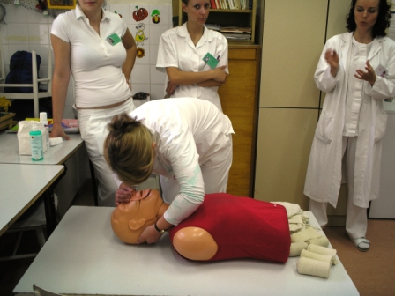
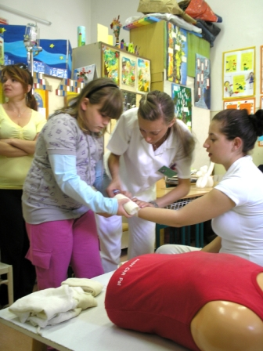
Práve vďaka dobrej spolupráci ZŠ s menovanou strednou školou sa pod vedením pani profesorky PhDr. Pánisovej začalo s realizáciou projektu prvej pomoci. Cieľom projektu je umožniť žiakom hospitalizovaným na rôznych oddeleniach Fakultnej nemocnice získať teoretické vedomosti aj praktické skúsenosti z poskytovania prvej pomoci. Deti na detskom oddelení sa postupne dozvedeli, ako vytiahnuť zraneného z vozidla a uložiť ho do stabilizovanej polohy, ako postupovať pri bezvedomí, úraze elektrickým prúdom, náhlej cievnej mozgovej príhode, infarkte myokardu. Na figuríne študentky predviedli nepriamu masáž srdca a umelé dýchanie. Ďalšou ukážkou bolo ošetrenie rán pri krvácaní zo žily a tepny, znehybnenie končatín pri zlomeninách. Potom si úlohy vymenili a žiaci zo ZŠ sa stali hlavnými aktérmi simulovanej záchranárskej akcie. Do demonštračných činností sa zapojili aj pedagógovia školy, ktorí si tiež vyskúšali poskytovanie prvej pomoci pri zlyhaní srdečnej činnosti i zástave dýchania.

Celá aktivita bola nielen zábavná, ale aj poučná. Postupne sa bude realizovať aj na ostatných oddeleniach nemocnice. Veríme, že žiaci budú môcť získané poznatky aj zručnosti využiť v reálnom živote. Na záver žiaci výtvarne stvárnili napínavé sekvencie zo záchranárskych akcií.

